МУНИЦИПАЛЬНОЕ ДОШКОЛЬНОЕ ОБРАЗОВАТЕЛЬНОЕ УЧРЕЖДЕНИЕ
«ДЕТСКИЙ САД №40 » г. Нижнекамск

БИОЭНЕРГОПЛАСТИКА,
КАК НЕТРАДИЦИОННАЯ ФОРМА ПРОВЕДЕНИЯ АРТИКУЛЯЦИОННОЙ ГИМНАСТИКИ.

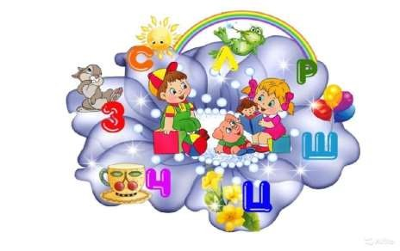«Чем больше уверенности в движении детской руки, тем ярче речь ребѐнка!"
В.А. Сухомлинский

Учитель-логопед
Болтиков Лилия Юнусовна

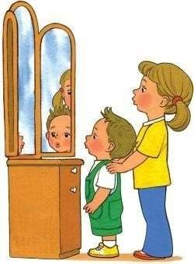
- В коррекционной работе существенную роль играет воспитание у детей кинестетических ощущений органов артикуляции, позволяющих почувствовать контрастность положения языка, челюстей, губ,
направленность выдоха.

- Их чѐткость обусловлена осязательными ощущениями, что особенно важно на начальных этапах постановки звуков, когда ещѐ не сформирована слуховая
дифференциация.

- Для достижения лучших результатов в работе над звукопроизношением можно использовать инновационный метод – биоэнергопластика.

Что такое биоэнергопластика?
- Термин состоит из двух слов: биоэнергия и
пластика.

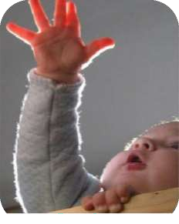По мнению Ирины Викторовны Курис
- Биоэнергия – это та энергия, которая находится внутри человека.
- Пластика – плавные, раскрепощѐнные
движения тела, рук.

- Биоэнергопластика – это соединение движений артикуляционного аппарата и движений кистей рук.
Автор методики: Р. Г. Бушлякова. Использовала рекомендации: В.А. Ястребова,
О.И. Лазаренко, А.Л. Сиротюк

Преимущества биоэнергопластики для детей с ОНР и ФФНР.
  - 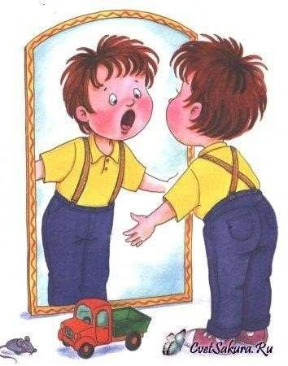Оптимизирует психологическую базу речи.
  - Способствует коррекции звукопроизношения,
фонематических процессов.
  - Улучшает моторные возможности ребѐнка по
всем параметрам.
  - Синхронизирует работу над речевой, мелкой
моторикой.
  - Сокращает длительность занятий, усиливает
их результативность.
  - Позволяет быстро убрать зрительную опору – зеркало и перейти к выполнению упражнений по ощущениям.

ЭТАПЫ БИОЭНЕРГОПЛАСТИКИ
ПОДГОТОВИТЕЛЬНЫЙ
ДИАГНОСТИЧЕСКИЙ

ЭМОЦИОНАЛЬНЫЙ

ОСНОВНОЙ

ЗАКЛЮЧИТЕЛЬНЫЙ

Диагностический этап
ОСБЛЕДОВАНИЕ СОСТОЯНИЯ ОБЩЕЙ МОТОРИКИ
Указать наличие навязчивых движений (покачивание, балансирование

туловищем).
Анализируется
состояние общей моторики:
моторная

напряженность,
скованность, повышенная двигательная
активность,

расторможенность.
ОБСЛЕДОВАНИЕ СОСТОЯНИЯ МЕЛКОЙ МОТОРИКИПри выполнении движений отмечается плавность, точность,напряженность, скованность, нарушение темпа выполнения движений,невыполнение, наличие леворукости.

ОБСЛЕДОВАНИЕ СОСТОЯНИЯ АРТИКУЛЯЦИОННОГО АППАРАТА

У детей с дизартрией особенно нарушена подвижность артикуляционного аппарата. Которая находится в прямой зависимости от глубины поражения и формы дизартрии

ПОДГОТОВИТЕЛЬНЫЙ ЭТАП
- На индивидуальных занятиях учитель-логопед знакомит ребенка с органами артикуляции и с артикуляционными упражнениями по традиционной методике.

- Упражнения выполняются сидя перед зеркалом, учитель- логопед сопровождает гимнастику движениями ведущей руки.

- Ребенок привыкает к движениям руки и запоминает их.

- Рука ребенка в выполнение упражнений пока не вовлекается.

Эмоциональный этап
При проведении упражнений необходимо помнить!

- У детей ведущей деятельностью остается игровая.

- Поэтому на этом этапе для создания положительного настроя у детей при выполнении гимнастики используем игровой персонаж, который поможет освоить гимнастику.

- Педагог показывает артикуляционное упражнение, сопровождая его движениями ведущей руки в перчатке.

- Артикуляционная гимнастика выполняется традиционно перед зеркалом.

Основной этап
Выполняются артикуляционные упражнения с подключением рук ребенка.
- Учитель-логопед вместе с ребенком выполняет упражнение, сопровождает показ движением одной руки. Ребенок учится выполнять одновременно артикуляционные упражнения и движение кистью одной руки.

Постепенно подключается вторая рука
Таким образом, ребенок выполняет артикуляционное упражнение или удерживает позу и одновременно движением обеих рук имитирует, повторяет движения артикуляционного аппарата.
Учитель-логопед следит за качеством и ритмичным выполнением упражнений. При этом двумя руками учитель- логопед продолжает давать четкий образец движения.

Заключительный этап
  - К этому времени дети осваивают артикуляционные упражнения и
синхронные движения руками.

  - Поэтому на данном этапе используются различные
артикуляционные сказки, стихотворения.

  - Педагог рассказывает сказку, называет упражнение, а ребенок
выполняет их и сопровождает движениями обеих рук.

  - Артикуляционные сказки сначала выполняются перед зеркалом.

  - Когда дети смогут ощущать положения органов артикуляции, дифференцировать положения языка, губ, челюсти, артикуляционные сказки можно выполнять без зрительной опоры (зеркала).

Особенности работы с применением биоэнергопластики.
- Учитывать индивидуальные особенности детей.
- Подключать руки ребѐнка только при полном освоении
артикуляционного упражнения и выполнении его без ошибок.
- Следить за тем, чтобы кисти ребенка не напрягались, движения были
плавными и раскрепощенными.
- Соблюдать синхронность и точность действий речевых органов и кистей рук.
- Соблюдать последовательность выполнения упражнений с усложнением и ускорением темпа.
С целью повышения
заинтересованности ребѐнка в такихупражнениях применяются,
стихи, счѐт,«Волшебные перчатки».

Шуточные стихи и артикуляционные упражненияс применением биоэнергопластики

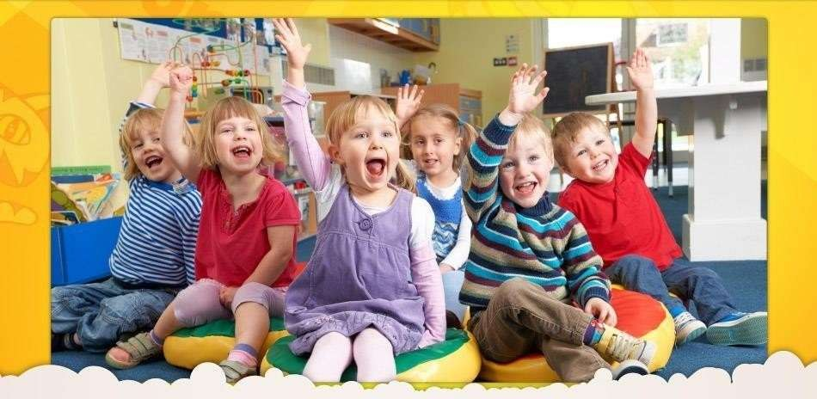

« Бегемотик»

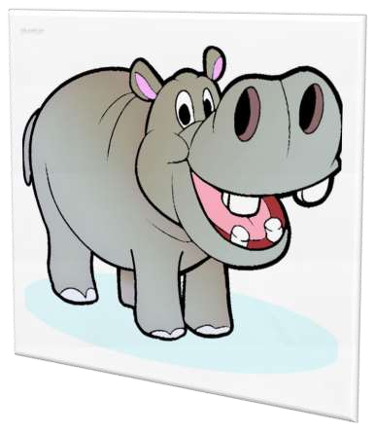
Широко откроем ротик, Как голодный бегемотик. Закрывать его нельзя,
До пяти считаю я: 1, 2, 3, 4, 5.
А теперь закроем ротик, Отдыхает бегемотик!

« Слонёнок»

« СЛОНЁНОК
Подражаю я слону, Губки хоботом тяну:
«У-у-у!»

Лягушка»
«

Тянем губки прямо к ушкам. Как весѐлая лягушка!

« Хомяк»

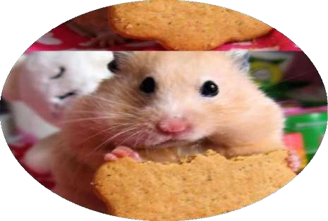Я надую щѐчки так, Словно толстый я хомяк!

«Жало пчелки»

- Язык у нижних резцов- руки в кулачках.
- Высунуть язык почувствовать напряжение в уздечке - пальцы распрямляются, ладонь параллельно столу.

Орешек

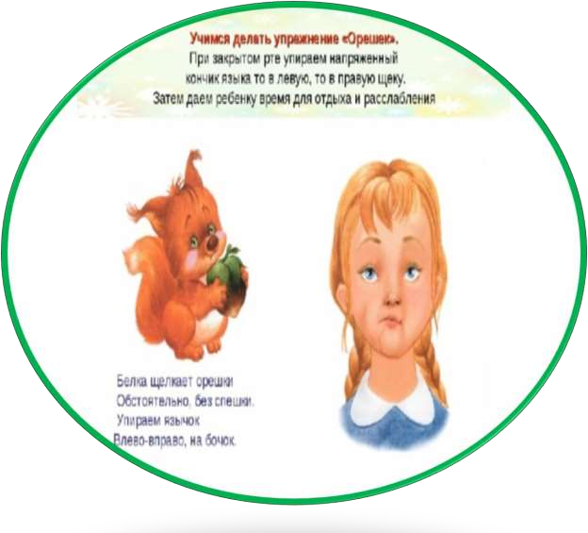
  - Острым кончиком языка коснуться внутренней стороны правой щеки
  - Острым кончиком языка коснуться внутренней стороны левой щеки

Кисти рук двигаются в сторону языка

    - Губы собираются в
Пятачок
«пятачок»
    - «Пятачок»
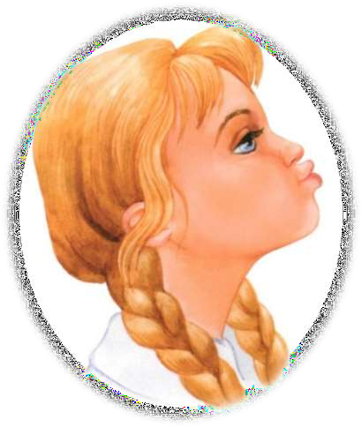
двигается вправо

    - «Пятачок» двигается
влево
    - Движения рук повторяют движения губ

Выполнение упражнений биоэнергопластики требует от ребѐнка

- Максимальной концентрации зрительного и слухового внимания.
- Сформированной пространственно й ориентировки.
- Точных движений пальцами и кистями рук совместно с
движениями языка или губ.

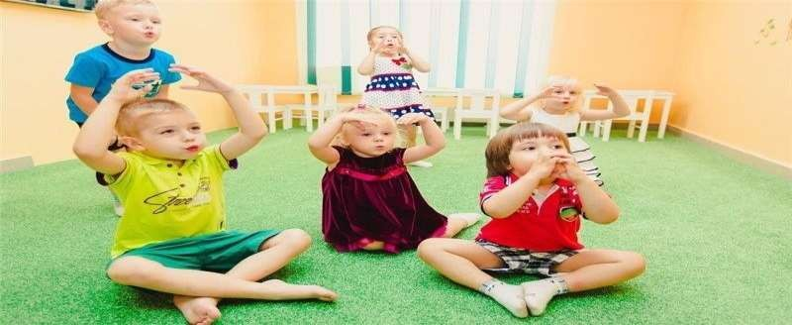
- Сильная мотивация с применением игрового метода развивают и укрепляют мышцы артикуляционного аппарата, что значительно облегчает постановку и введение звуков в речь.

Литература
  - Буденная. Т.В. Логопедическая гимнастика. Методическое пособие. Санкт-
Петербург: «Детство-Пресс», 2001 г.
  - Крупенчук О.И., ВоробьѐваТ.А. Логопедические упражнения: артикуляционная
гимнастика. – СПб.: Издательский Дом “Литера”, 2004.
  - Сиротюк. А.Л. Коррекция развития интеллекта дошкольников. М.: ТЦ Сфера,
2002.
  - Сиротюк А.Л. Обучение детей с учетом психофизиологии. М.: Сфера, 2001.
  - Загорская Е.А. Тренинг общения для родителей, имеющих детей с ограниченными
возможностями здоровья // Воспитание и обучение детей с нарушениями развития.
– 2004. - №4.
  - Калягин В.А. Когда ребенок плохо говорит: Советы психолога. – СПб., 2004.
  - Йога–данс или биоэнергопластика [Электронный ресурс]. – Режим доступа: http://www.bioenergoplastika.ru// – 2009.
  - Бушлякова Р.Г.Артикуляционная гимнастика с биоэнергопластикой. Санкт- Петербург: Детство-пресс, 2011
  - Коноваленко В.В., Коноваленко С.В. Артикуляционная гимнастика и дыхательно-
голосовые упражнения.- М.: «Издательство Гном и Д», 2001.
  - Савина Л.П. Пальчиковая гимнастика для развития речи дошкольников. М.: АСТ, 1999

СПАСИБО ЗА ВНИМАНИЕ!

